***Художественно – эстетическое развитие. Аппликация. «Рыбки в аквариуме»***

***Подготовила воспитатель группы №12***

***Кучукбаева Я.Р.***

**1 февраля в нашей группе прошло занятие по художественно – эстетическому развитию «Аппликация. Рыбки в аквариуме». Стояли Задачи:** Развивать художественное воображение, эстетический вкус. Развивать чувство композиции. Продолжать учить детей аккуратно наклеивать изображение на заданную плоскость листа. Продолжать развивать умение рассматривать и оценивать созданные изображения. Познакомить детей со значением слова” аквариум”. Развивать мелкую моторику кистей рук.

**Материал и оборудование:** Аквариум. Листы картона в виде аквариума по количеству детей, готовые элементы зеленого цвета для водорослей, рыбки по 1 шт. на каждого ребенка, клей, кисточки для клея, салфетки.

**Предварительная работа:** Рассматривание иллюстраций аквариумных рыбок. Беседа на тему «Где живут рыбы?».

**Ход образовательной деятельности:**

**1.Организационный этап: Воспитатель** вносит в группу пустой аквариум. Ребята, а как вы думаете, что это? (Ответы детей). Хорошо, скажите, пожалуйста, а чего же в нем не хватает? (Рыбок, и воды). Да ребята сегодня ночью произошли волшебство, и все рыбки вернулись в свой большой дом? А где же этот дом? (в море, реке, океане)

*Воспитатель:* Оказывается, вы все знаете! Но, действительно, они все вернулись в океан, а мне так хотелось, чтобы у нас в группе был аквариум с рыбками! *Воспитатель:*

- Ребята, а вы можете мне помочь? А как вы будете мне помогать? (ответы детей)

Да ребята мы можем сделать аквариум с рыбками самостоятельно, и у нас будет, не 1 аквариум, а много.

**2.Основной этап:** *Воспитатель:* Ребята у меня для вас есть красивая картинка, и я приглашаю вас присесть на стульчики и рассмотреть ее.

*Дети садятся на стулья, Воспитатель:*

- Ребята, давайте внимательно рассмотрим фотографию. Что же мы видим на этой картинке? (рыбки, водоросли).

- Еще нам нужны водоросли? (из зеленой бумаги).

- Тогда, я думаю пора браться за дело. Но для начала сделать небольшую разминку для наших ручек! Пальчиковая гимнастика.

Ну а теперь я приглашаю вас за столы! *Воспитатель обращает внимание - перед каждым лежит маленький «аквариум», вырезанные рыбки, водоросли из зеленой цветной бумаги.*

- Прежде чем заселять аквариум рыбками, что нам еще необходимо? («положить» камушки на дно и «посадить» водоросли). Приклеиваем рыбку. *Самостоятельная работа детей. Воспитатель по необходимости помогает детям, подсказывая и корректируя их работу.*

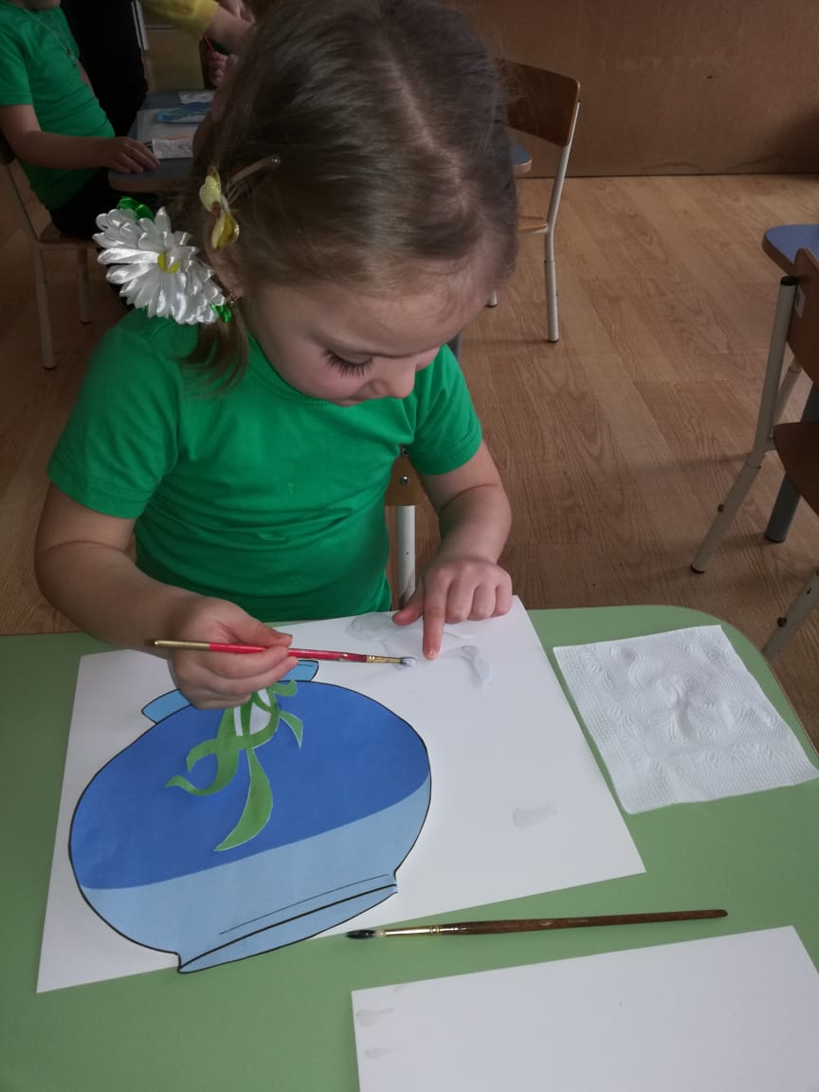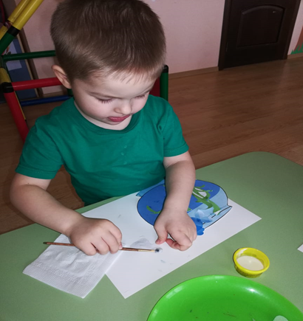

**Дети приступили к работе.**

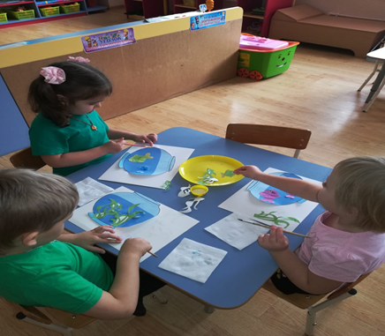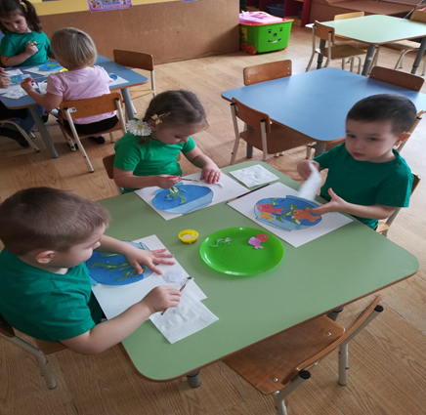

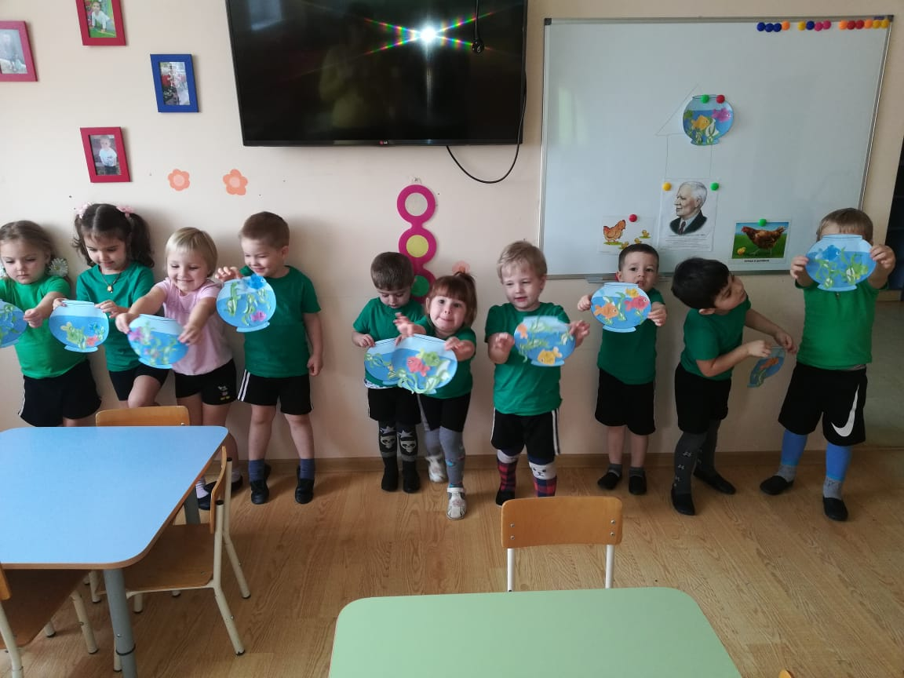**3.Заключительный этап. Рефлексия.** *Воспитатель совместно с детьми вывешивает готовые работы на стенде.* Ребята я очень благодарю вас за помощь, ведь теперь у нас в группе есть аквариумы с рыбками. Вам понравилось занятие? Что было самым интересным? Трудно было? Что было самым трудным. Мне тоже очень понравилось, как вы работали, большое вам спасибо!